
SESTAVA JEDNOTLIVÝCH DÍLŮ MECHANICKÉHO ZABEZPEČENÍ
CF 2034/A – Renault Trafic (MT6)
2
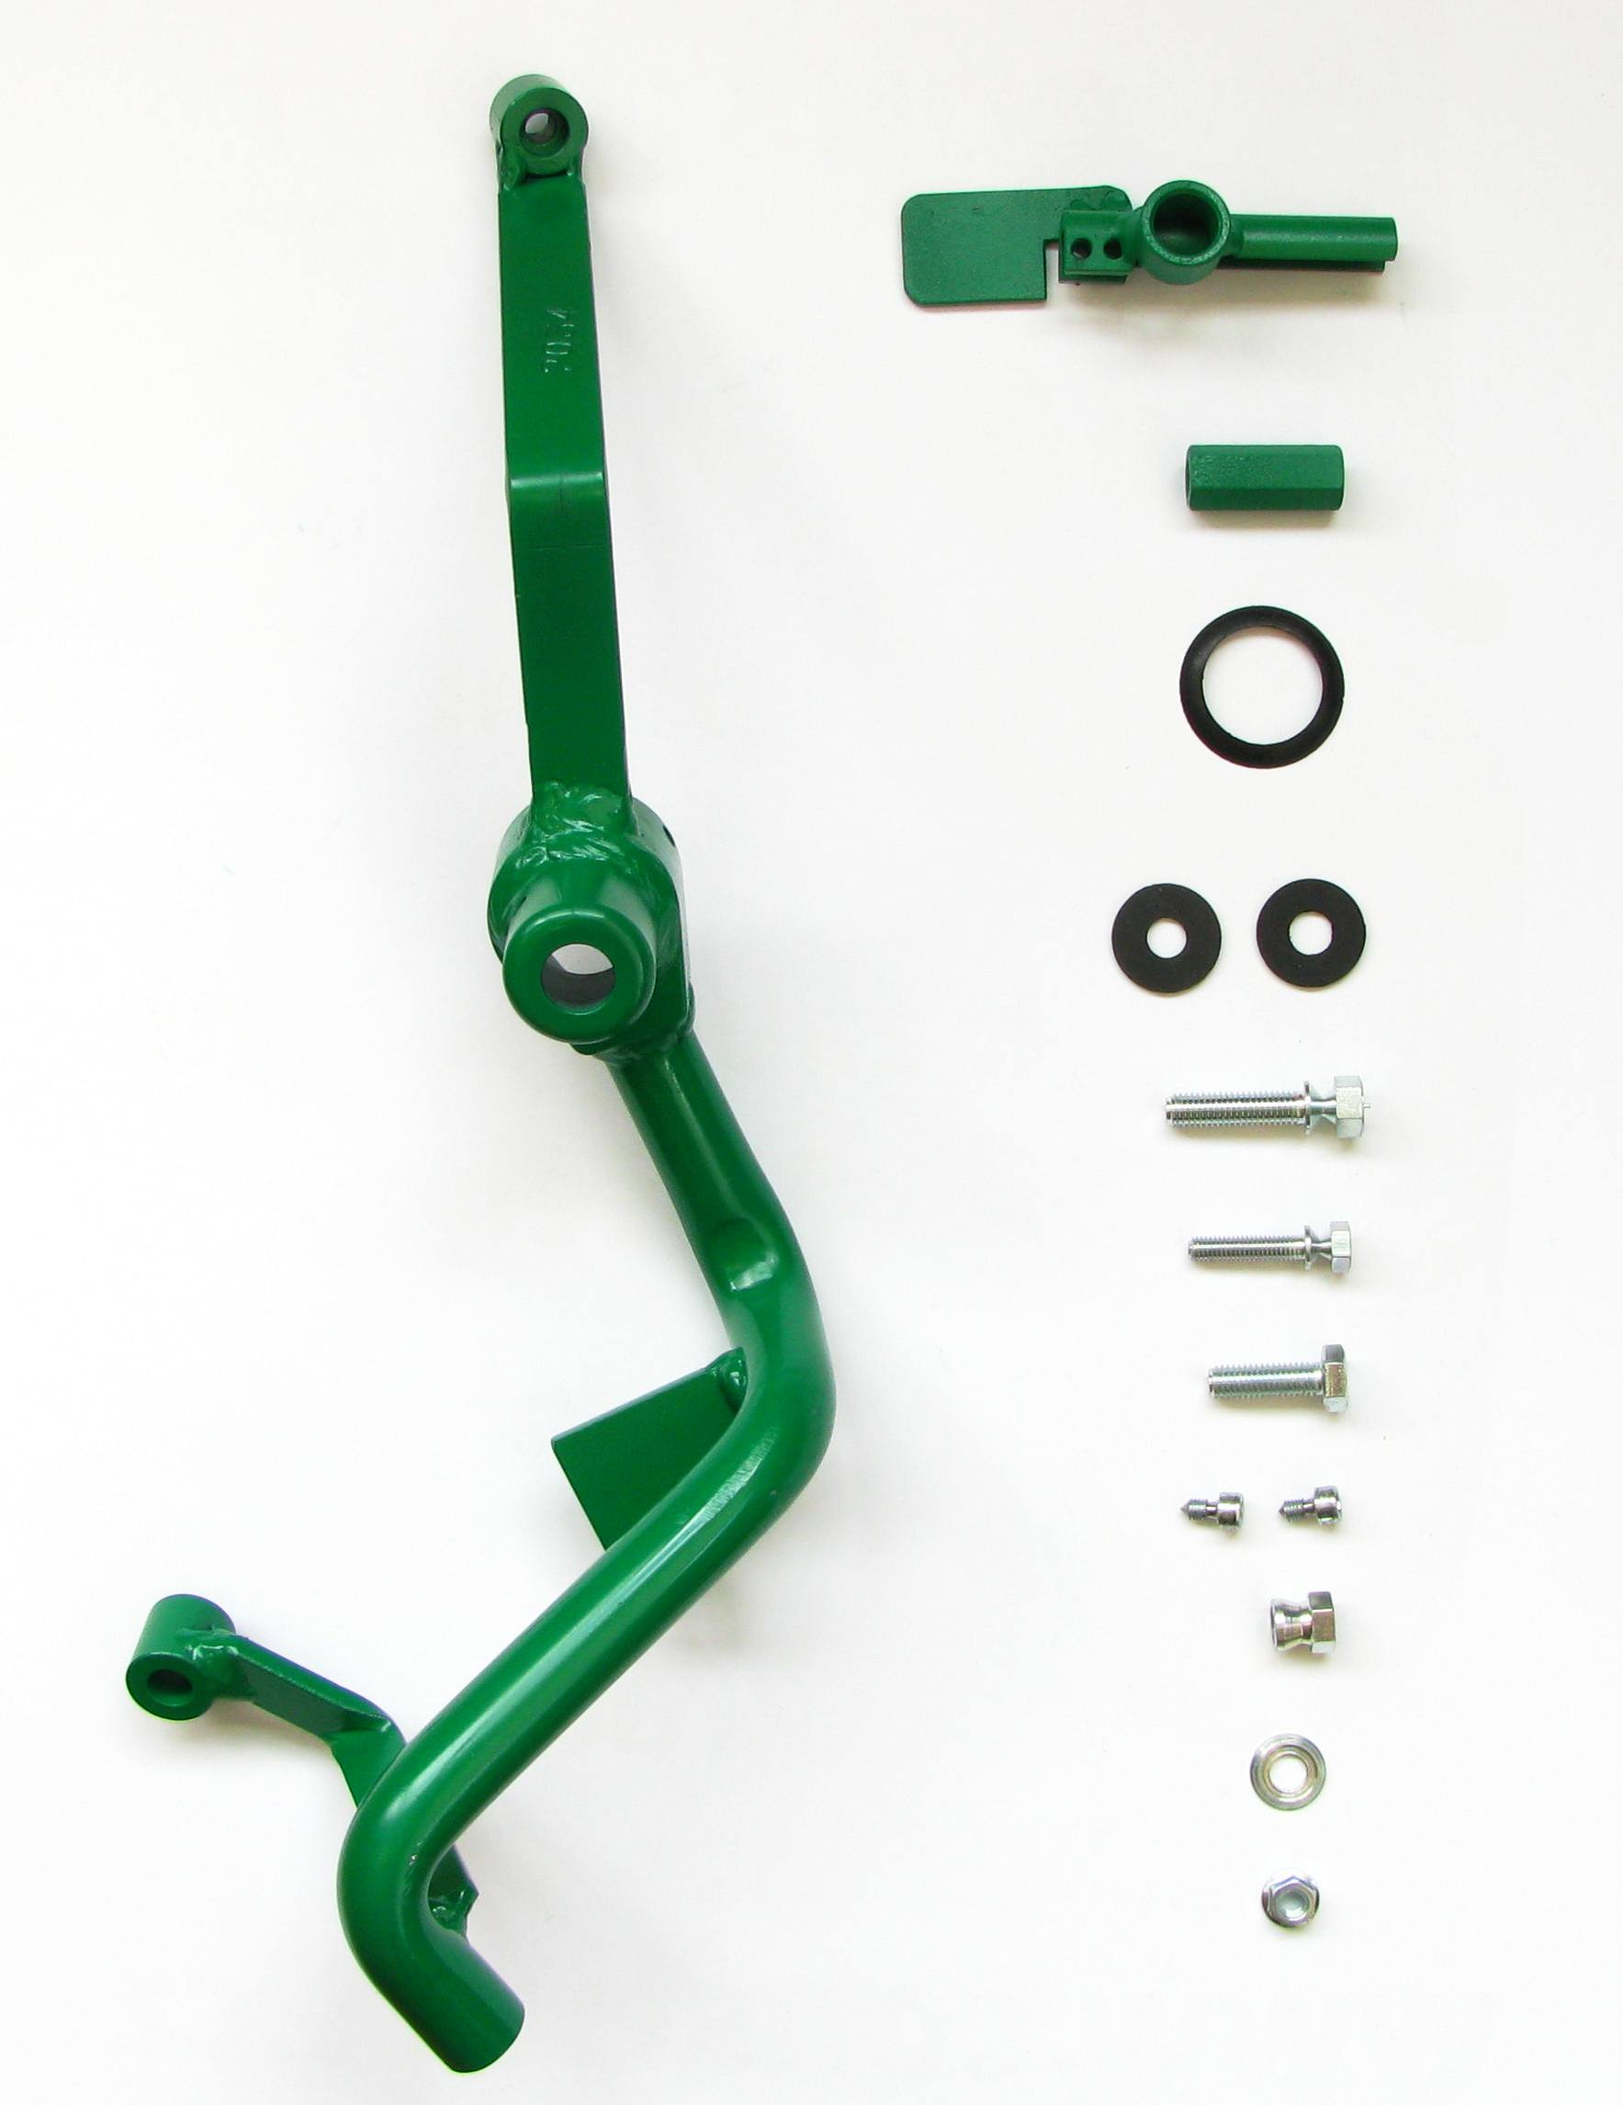
1

3

4

insert cover lengh 80 mm
5

6

7

8

9

10

11

12
č. | Popis, rozměr: | Specifikace: | ks:
1. | Zámková část  (výsuv jist.čepu v uzamčeném stavu 20-1mm) | CF 2034 | 1
2. | Kryt bovdenu | CF 2034 | 1
3. | Sloupek distanční CF 545, 6HR13, M8, L=34 | CF545-00-03-00 | 1
4. | Manžeta MZ 09 | MZ09-00-09-01 | 1
5. | Těsnění pryžové F2/82A 24/10x2 | LCHEOS0056 | 2
6. | Šroub zatrhávací M8 x 30 OCR | S-08-30-01-00-01 | 1
7. | Šroub zatrhávací M6 x 25 OCR | S-06-25-01-00-01 | 1
8. | Šroub šestihran M 8x25 | DIN 933 Zn | 1
9. | Šroub zatrhávací M5 x 8 (inbus se špičkou) | S-05-08-03-00-01 | 2
10. | Matice zatrhávací M8 OCR | M-08-06-01-00-01 | 1
11. | Podložka 8,3 VOL OCR | P-20-83-17-03-01 | 1
12. | Matice M6 s podl. LOCK | DIN 6923 | 1
Vypracoval: M.Kavalcová Schválil:A.Hrotík Převzala:I.Oulehlová

